Pressemitteilung
April 2023

Nachfolger von Thilo Weiermann
Tim Füldner übernimmt 2024 die Weinor-Geschäftsführung

Sonnen- und Wetterschutz-Spezialist Weinor hat einen neuen Geschäftsführer gefunden. Der 53-jährige Tim Füldner startet am 1. August 2023 bei Weinor und leitet ab Anfang des nächsten Jahres nach einer Einarbeitungszeit die Geschicke des Kölner Herstellers.

Weinor hatte Ende 2022 bekanntgegeben, dass sich der langjährige Geschäftsführer Thilo Weiermann Ende 2023 in den Ruhestand verabschiedet. Nun hat das Unternehmen frühzeitig einen Nachfolger gefunden. Ab 1. August 2023 beginnt Tim Füldner mit seiner Tätigkeit bei Weinor. Der gelernte Diplom-Betriebswirt hat den Großteil seiner beruflichen Karriere in Führungspositionen bei namhaften Unternehmen der Bauelemente-Branche verbracht. So war er etwa als Verkaufs- und Marketingleiter beim Unternehmen Hydro Building Systems tätig, zu dem auch das Aluminium-Systemhaus Wicona gehört. Außerdem arbeitete er als Chief Executive Officer bei der Butzbach GmbH Industrietore. Zuletzt war er Mitglied der erweiterten Geschäftsführung bei der Schüco KG. Dort zeichnete er außerdem als Leiter Business Unit Türen und Brandschutzsysteme sowie als Geschäftsführer des Tochterunternehmens Sälzer GmbH verantwortlich.
Zwischen August und Dezember erfolgt die Einarbeitung bei Weinor. In dieser Zeit ist Thilo Weiermann weiterhin als Geschäftsführer zuständig. Danach übernimmt Tim Füldner seine Aufgaben. „Ich bin mir sicher, dass Tim Füldner aufgrund seiner Erfahrungen und seines Know-hows eine große Bereicherung für Weinor darstellt und die enge, erfolgreiche Zusammenarbeit mit unseren Fachpartnern konsequent fortführt“, erklärt Weiermann.

Medienkontakt:
Christian Pätz
Weinor GmbH & Co. KG || Mathias-Brüggen-Str. 110 || 50829 Köln
Mail: cpaetz@weinor.de || www.weinor.de
Tel.: 0221 / 597 09 265 || Fax: 0221/ 595 11 89

Der Text sowie hochauflösendes Bildmaterial und weitere Informationen stehen Ihnen unter www.weinor.de/presse/ zur Verfügung.

Bildmaterial:

Bild 1:
Tim Füldner wird ab Januar 2024 Weinor-Geschäftsführer.

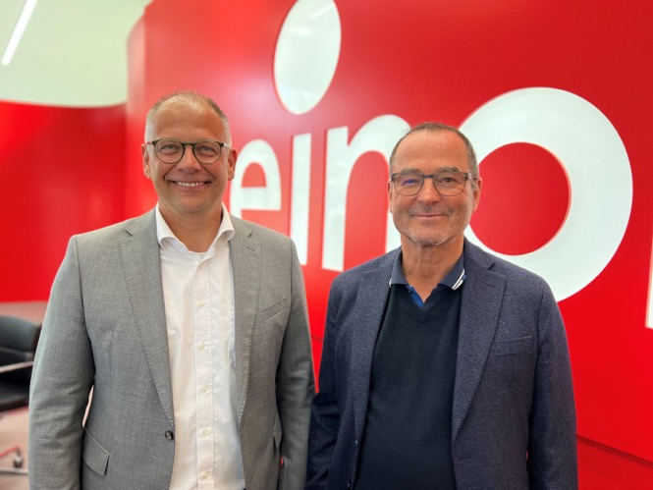
Bild 2:
Thilo Weiermann (re.) wird zusammen mit seinem Team Tim Füldner intensiv einarbeiten.

Fotos: Weinor GmbH & Co. KG

